Муниципальное автономное дошкольное образовательное учреждение
комбинированного вида «Детский сад №35 города Кызыла Республики Тыва»

Консультация для родителей
«ИКТ в познавательном развитии дошкольников»

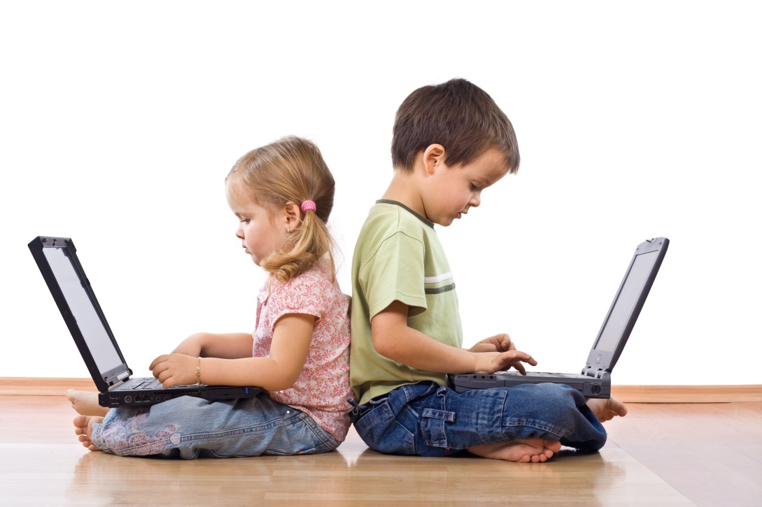

Выполнила: педагог
дополнительного образования
Монгуш Ч.Х.

Мы живем в XXI веке, веке информации. Информатизация общества - это реальность наших дней. Современные информационные технологии все больше и больше внедряются в нашу жизнь, становятся необходимой частью современной культуры.
Ни для кого не секрет, что хорошо усваивается тот материал, который интересен ребенку. Компьютер несет в себе образный тип информации, наиболее близкий и понятный дошкольникам. Движение, звук, мультипликация надолго привлекают внимание детей. Они получают эмоциональный и познавательный заряд, вызывающий у них желание рассмотреть, действовать, играть, вернуться к этому занятию вновь.
Современные коммуникационные технологии, открывают широкий спектр возможностей для развития детей и ознакомления с мировыми шедеврами живописи, "живыми" книгами, "говорящими" словарями на разных языках, просмотра обучающих детских программ, в которых детям рассказывается об истории нашей цивилизации, народах и странах мира и многом другом.
В отличие от обычных технических средств обучения информационно-коммуникационные технологии позволяют не только насытить ребенка большим количеством готовых, строго отобранных, соответствующим образом организованных знаний, но и развивать интеллектуальные, творческие способности, и что очень актуально в раннем детстве - умение самостоятельно приобретать новые знания.
Способность компьютера воспроизводить информацию одновременно в виде текста, графического изображения, звука, речи, видео, запоминать и с огромной скоростью обрабатывать данные позволяет специалистам создавать для детей новые средства деятельности, которые принципиально отличаются от всех существующих игр и игрушек. Поэтому в систему дошкольного воспитания и обучения необходимо внедрять информационные технологии. При этом значительно возрастает интерес детей к занятиям, повышается уровень познавательных возможностей.
Использование новых непривычных приёмов объяснения и закрепления, тем более в игровой форме, повышает непроизвольное внимание детей, помогает развить произвольное внимание. Информационные технологии обеспечивают личностно-ориентированный подход. Возможности компьютера позволяют увеличить объём предлагаемого для ознакомления материала. Кроме того, у дошкольников один и тот же программный материал должен повторяться многократно, и большое значение имеет многообразие форм подачи.
Применение компьютерной техники позволяет сделать занятие привлекательным и по-настоящему современным, расширяет возможности предъявления учебной информации, позволяет усилить мотивацию ребенка. Применение мультимедиа технологий (цвета, графики, звука, современных средств видеотехники) позволяет моделировать различные ситуации и сюжеты. Игровые компоненты, включенные в мультимедиа программы, активизируют познавательную деятельность дошкольников и усиливают усвоение материала. Применение компьютера в дошкольном образовательном учреждении возможно и необходимо, оно способствует повышению интереса к обучению, его эффективности, а так же развивает ребенка всесторонне.
Разумное использование в воспитательно - образовательном процессе наглядных средств обучения играет важную роль в развитии наблюдательности, внимания, речи, мышления дошкольников. На занятиях с детьми педагоги используют мультимедийные презентации, которые дают возможность оптимизировать педагогический процесс, индивидуализировать обучение детей с разным уровнем познавательного развития, и значительно повысить эффективность педагогической деятельности. Использование мультимедийных презентаций позволяют нам сделать занятия эмоционально окрашенными, привлекательными, которые вызывают у ребенка живой интерес, являются прекрасным наглядным пособием и демонстрационным материалом, что способствует хорошей результативности занятия. Так, использование мультимедийных презентаций на занятиях по математике, музыке, ознакомлении с окружающим миром обеспечивает активность детей при рассматривании, обследовании и зрительном выделении ими признаков и свойств предметов, формируются способы зрительного восприятия, обследования, выделения в предметном мире качественных, количественных и пространственно-временных признаков и свойств, развиваются зрительное внимание и зрительная память.
Использование компьютерных средств обучения также помогает развивать у дошкольников собранность, сосредоточенность, усидчивость, приобщает к сопереживанию.
Компьютер может войти в жизнь ребенка через игру. Игра - одна из форм практического мышления. В ходе игровой деятельности дошкольника, с использованием компьютерных средств у него развивается: теоретическое мышление, развитое воображение, способность к прогнозированию результата действия, проектные качества мышления и др., которые ведут к резкому повышению творческих способностей детей.
Компьютерные математические игры, помогая закрепить, уточнить конкретное математическое содержание, способствуют совершенствованию наглядно-действенного мышления, переводу его в наглядно-образный план, формируют элементарные формы логического мышления, учат анализировать, сравнивать, обобщать предметы, требуют умения сосредоточиться на учебной задаче, запоминать условия, выполнять их правильно. Компьютерные математические игры не навязывают детям темп игры, в них учитываются ответы детей при формировании новых заданий, тем самым, обеспечивая индивидуальный подход к обучению.
При правильном решении игровых задач ребенок слышит веселую музыку, либо видят печальное лицо, если задача неправильно решена. Дети ждут оценку, эмоционально реагируют на ее характер. У них отмечается яркое эмоциональное положительное отношение к занятиям, к компьютеру. Использование интерактивного оборудования при обучении старших дошкольников математике, музыке, изобразительной деятельности помогает закрепить, уточнить конкретное математическое содержание, способствует совершенствованию наглядно-действенного мышления, переводу его в наглядно-образный план, формирует элементарные формы логического мышления, развивает чувство цвета.
Использование ИКТ в познавательно – речевой деятельности с детьми дают высокие результаты в развитии учебно – познавательной деятельности. Эвристическая поисковая направленность занятий на компьютере, на интерактивной доске помогает детям решать сложные логические задачи, готовит их к обучению в школе.
В современном мире сложно стоять на месте, поэтому, хотим мы этого или не хотим, но ИКТ прочно входят в воспитательно-образовательный процесс дошкольных учреждений. Дети, в работе с которыми использовались ИКТ, показывают лучшие результаты:
- дети легче усваивают понятия формы, цвета и величины;
- глубже постигаются понятия числа и множества;
- быстрее возникает умение ориентироваться на плоскости и в пространстве;
- тренируется эффективность внимания и память;
- раньше овладевают чтением и письмом;
- активно пополняется словарный запас;
- развивается мелкая моторика, формируется тончайшая координация движений глаз;
- уменьшается время, как простой реакции, так и реакции выбора;
- воспитывается целеустремлённость и сосредоточенность;
- развивается воображение и творческие способности;
-развиваются элементы наглядно-образного и теоретического мышления.
Играя в компьютерные игры, ребенок учится планировать, выстраивать логику элемента конкретных событий, представлений, у него развивается способность к прогнозированию результата действий. Он начинает думать прежде, чем делать. Объективно все это означает начало овладения основами теоретического мышления, что является важным моментом условием при подготовке детей к обучению школе. Используя ИКТ, у детей формируются столь важные операции мышления, как обобщения, классификация, повышается самооценка дошкольников. Так как достижения детей не остаются незамеченными им самим и окружающими. Дети чувствуют большую уверенность в себе, осваиваются наглядно-действенные операции мышления.
Вне занятий компьютерные игры помогают закрепить знания детей; их можно использовать для индивидуальных занятий с детьми, опережающими сверстников в интеллектуальном развитии или отстающих от них; для развития психических способностей, необходимых для интеллектуальной деятельности: восприятия, внимания, памяти, мышления, развития мелкой моторики.
Сейчас выигрывает тот воспитатель, который не только может дать базовые знания ребенку, но и направить их действия на самостоятельное освоение знаний. Для развития у ребят устойчивого познавательного интереса к учению перед педагогом стоит задача: сделать занятие интересным, насыщенным и занимательным. Материал должен содержать в себе элементы необычайного, удивительного, неожиданного, вызывающие интерес у дошкольников к учебному процессу и способствующие созданию положительной эмоциональной обстановки учения, а также развитию мыслительных способностей. Ведь именно прием удивления ведет за собой процесс понимания. Применение компьютерной техники в детском саду как раз позволяет сделать каждое занятие нетрадиционным, ярким, насыщенным, приводит к необходимости использовать различные способы подачи учебного материала, предусмотреть разнообразные приемы и методы в обучении.
Целесообразность использования информационных технологий в развитии познавательных способностей старших дошкольников подтверждают работы зарубежных и отечественных исследователей (С. Пейперт, Б. Хантер, Е. Н. Иванова, Н. П. Чудова и др.). Научная работа по внедрению ИКТ в дошкольное образование ведется в нашей стране, начиная с 1987 года на базе центра им. А. В. Запорожца исследователями под руководством Л. А. Парамоновой, Л. С. Новоселовой, Л. Д. Чайновой.
Компьютер - мощное средство интеллектуального развития детей.
Информационно-коммуникативные технологии прочно входят во все сферы жизни человека. В нашем дошкольном учреждении информационно-компьютерные технологии используются в работе с педагогами, родителями и детьми. Современный грамотный педагог просто обязан идти в ногу со временем: знать и умело применять в работе ИКТ, которые обогатят и разнообразят образовательный процесс, сделают его познавательным, интересным и занимательным для детей.

